课程编号： A0801040040

《计算机组成原理》实验报告



姓名 | 柳成林 | 学号 |  | 20206722
班级 | 软件2001 | 指导教师 |  | 姜琳颖
实验名称 | 《计算机组成原理》虚拟实验设计与总结
开设学期 | 2021-2022秋季学期
开设时间 | 第1周——第18周
报告日期 | 2021年12月29日
评定成绩 |  |  | 评定人 | 姜琳颖
评定成绩 |  |  | 评定日期 | 2022-1-5

东北大学软件学院

目录
一．实验目的 1
二．实验内容 1
三．实验环境 1
四．实验步骤设计 1
五．实验结果 1
六．实验总结 1

一．实验目的
实验一：
1. 学习Logisim数字逻辑电路设计和模拟仿真平台的使用；
2. 掌握组合逻辑电路的设计方法；
3. 掌握带有无关项的数字逻辑电路化简方法；
4. 掌握七段数码管的工作原理；
5. 设计七段数码管译码电路，并且进行仿真测试。
实验二：
1. 掌握使用FSM进行时序逻辑电路设计的总体流程；
2. 理解Moore型有限状态机和Mealy型有限状态机的不同；
3. 理解并掌握两种状态编码方式（二进制编码和独热编码）；
实验三：
1. 掌握MIPS体系结构，指令系统；
2. 掌握MIPS机器指令三种类型指令的结构；
3. 理解并掌握三种类型指令的执行过程；
4. 掌握MIPS存储组件（寄存器，ROM，RAM）的工作原理；
5. 掌握单周期MIPS CPU设计原理。

二．实验内容
1. 组合逻辑设计
设计一个七段数码管译码电路：
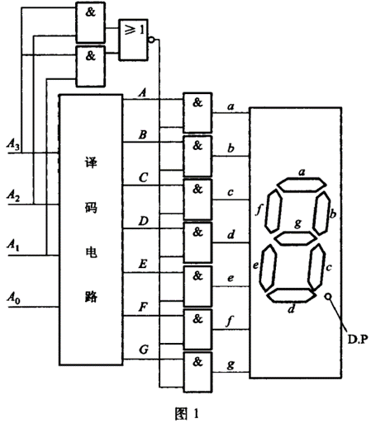
（1）设计的译码电路是一个独立的子电路，并进行封装及外观设计。
（2）设计一个七段数码管译码电路的测试电路，该测试电路可使用拨码开关作为测试输入源，七段数码管模块作为测试输出。
2. 时序逻辑设计
乘法器设计（一位）
（1）使用Moore型有限状态机设计一个8位*8位的乘法器。
（2）根据乘法器位数，选择确定位数的寄存器，来存储在实现过程中出现的不同状态。
（3）使用FSM设计乘法器的控制电路，并将控制电路接入整体电路实现乘法器。
- 单周期CPU设计
单周期MIPS CPU设计：
1. 设计一个MIPS体系结构的CPU，该CPU含有3种类型的指令，包括如下指令：
序号 | MIPS指令 | RTL功能描述
1 | add $rd, $rs, $rt | R[$rd]<--R[$rs]+R[$rt] 溢出产生异常，且不修改R[$rd]
2 | slt $rd, $rs, $rt | R[$rd]<--R[$rs]<R[$rt] 小于置1，有符号比较
3 | addi $rt, $rs, imm | R[$rt]<--R[$rs]+SignExt16b(imm) 溢出产生异常
4 | lw $rt, imm($rs) | R[$rt]<--Mem4B(R[$rs]+SignExt16b(imm))
5 | sw $rt, imm($rs) | Mem4B(R[$rs]+SignExt16b(imm))<--R[$rt]
6 | beq $rs, $rt, imm | If(R[$rs]==R[$rt]) PC<--PC+SignExt18b({imm,00})
7 | bne $rs, $rt, imm | If(R[$rs]!=R[$rt]) PC<--PC+SignExt18b({imm,00})
8 | syscall | 系统调用，用于停机

- 设计实验步骤，完成单周期MIPS CPU的数据通路和控制器；
- 设计CPU测试用例，完成测试。
- 导出CPU设计电路和测试电路。

三．实验环境
Logisim

四．实验步骤设计
1. 组合逻辑设计
首先设计译码电路：由于七段数码管显示的数字范围是0~9，所以设置了4个一位宽的输入引脚A3,A2,A1,A0分别代表四位宽数据的第3位、第2位、第1位、第0位，7输出引脚a,b,c,d,e,f,g分别用于连接到七段数码管控制发光二极管显示数字。如下表：
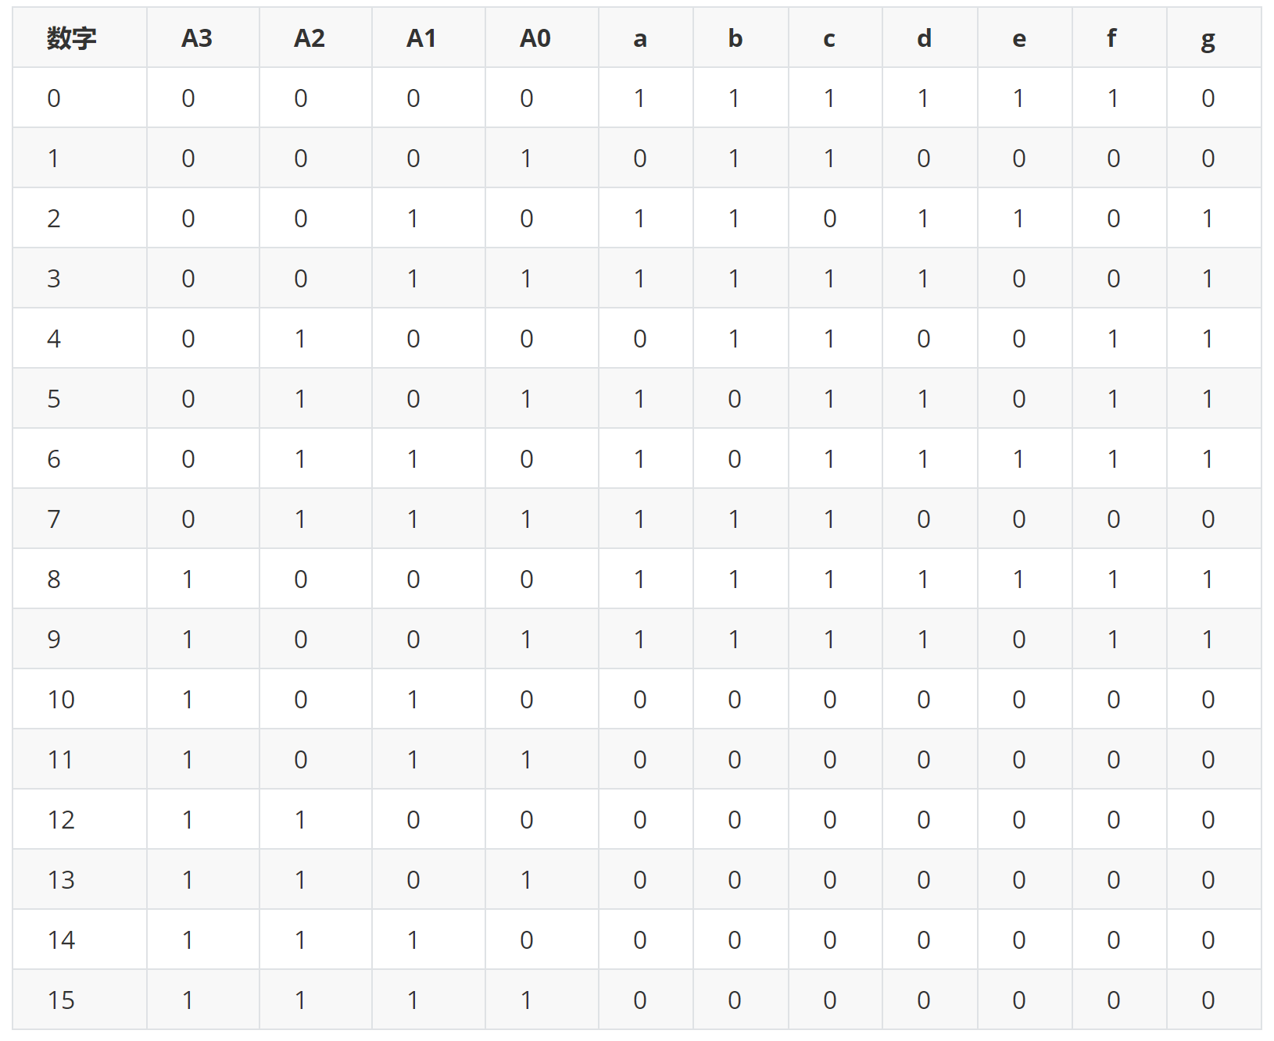
分析组合逻辑电路，通过画卡诺图简化逻辑表达式：
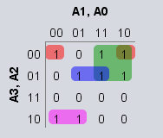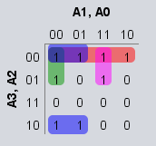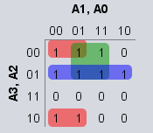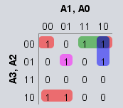
a b c d
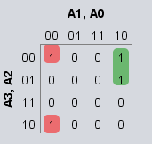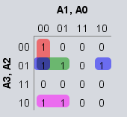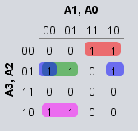
e f g
a=~A3 ~A2 ~A0 + ~A3 A1 + ~A3 A2 A0 + A3 ~A2 ~A1
b=~A3 ~A2 + ~A3 ~A1 ~A0 + ~A2 ~A1 + ~A3 A1 A0
c=~A2 ~A1 + ~A3 A0 + ~A3 A2
d=~A3 ~A2 ~A0 + ~A3 ~A2 A1 + ~A3 A1 ~A0 + ~A3 A2 ~A1 A0 + A3 ~A2 ~A1
e=~A2 ~A1 ~A0 + ~A3 A1 ~A0
f=~A3 ~A1 ~A0 + ~A3 A2 ~A1 + ~A3 A2 ~A0 + A3 ~A2 ~A1
g=~A3 ~A2 A1 + ~A3 A2 ~A1 + ~A3 A2 ~A0 + A3 ~A2 ~A1
输入表达式后自动生成电路：
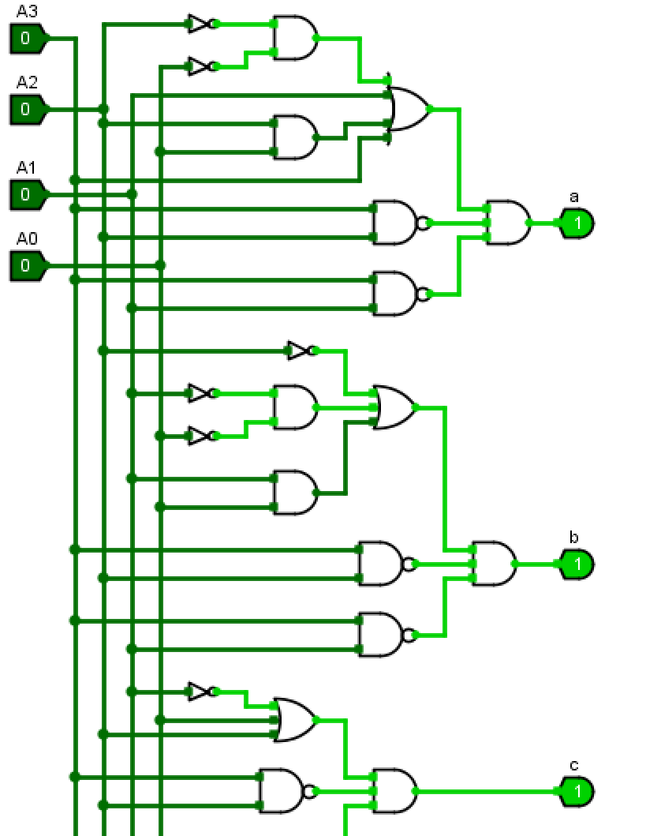
（部分译码电路）
对该译码电路进行封装。
测试电路：设置一个拨码开关，通过拨动拨码开关按钮实现输入0~9数字，根据译码电路的输出控制七段数码管中发光二极管以显示数字。
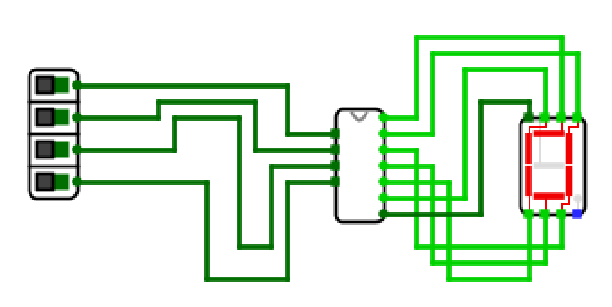
创新设计：
加入选择开关，使电路既能适用于共阳极的七段数码管，也能适用于共阴极的七段数码管。
具体方法是重新改变译码电路，加入第5个输入，最后电路实现如图：
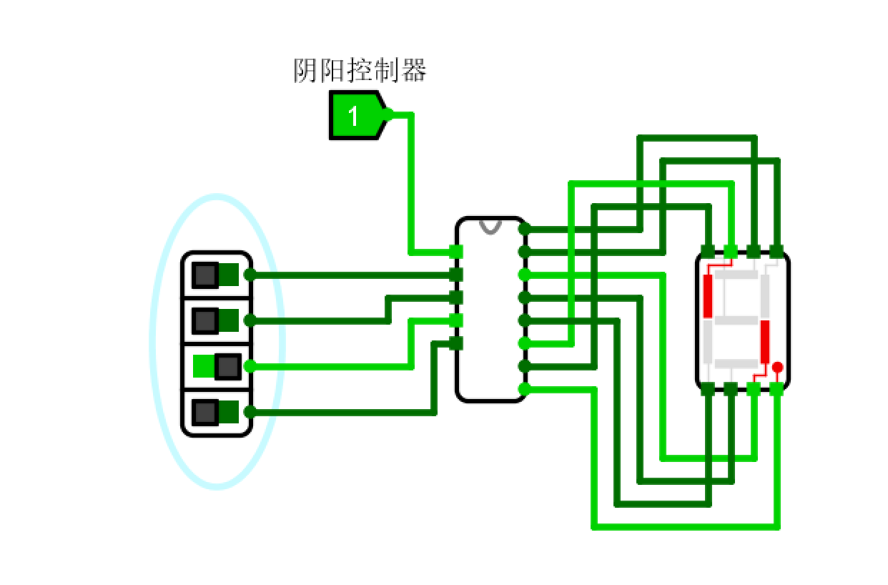
- 时序逻辑设计
（1）理解乘法器逻辑
用4位*4位乘法举例：设被乘数和乘数分别为A和B（A和B都是无符号数），在乘法进行的过程中，实际上是用B的一位去乘A，在加到之前一位计算得出的结果上，是一个累加的过程。所以我们需要将每次计算的结果P存储，并且在不同情况下（取出的B的一位数字可能是1或0），对P的操作也不同。
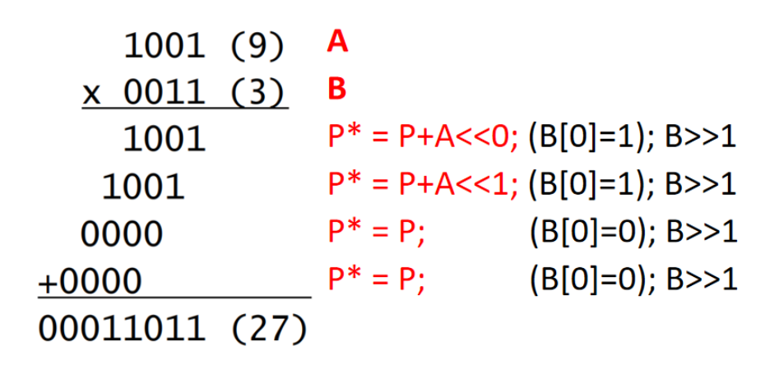
在乘法的过程中，每次累加需要取出B的一位数字去与A相乘，我们可以通过右移B，然后每次取出B的最后1位来实现。根据乘法的性质，每次累加，A必须左移一位，以保证结果每一位的正确匹配。
则具体的步骤为：在B不为0的前提下，若取出的最后一位数字为1，则P=P+A、A左移、B右移；若最后一位数字为0，则P不变、A左移、B右移。 直到B移位结束，最后得到的P的值就是乘法结果。
（2）逻辑电路分析
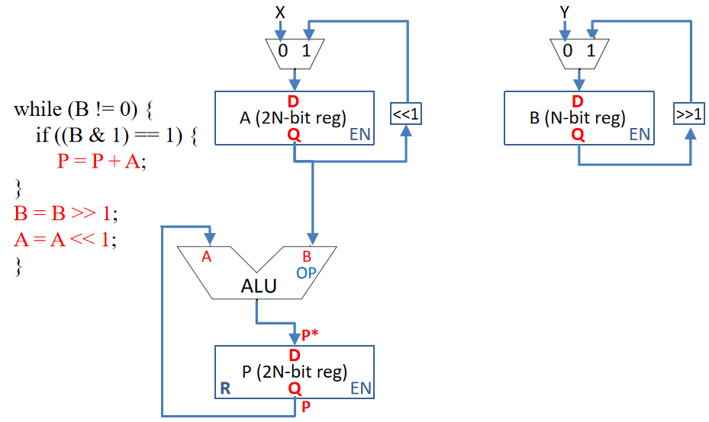
从如图所示的乘法器逻辑电路可以得出，电路的操作主要包括对A操作、对B操作、以及对P操作。其中，对A和B的操作主要为移位操作，用两个移位器来实现；对P的操作主要为加法操作，每次的运算结果是P+A或者P+0，可以用一个加法器来实现。
我们也可以分析得出，A和P的寄存器位数应该是B的寄存器位数的两倍：A在乘法过程中需要左移，而左移的位是不能丢失的，因此需要用2N位的寄存器来存储N位的A（在乘法过程中总共要左移N次）；而乘法的结果P最多的位数是2N，因此也需要用2N位的寄存器来保存。
在本实验中，设计8*8位无符号乘法器，对于A需要使用16位寄存器存储；对于B和P，需要使用8位寄存器。
（3）分析FSM输入输出和时序状态
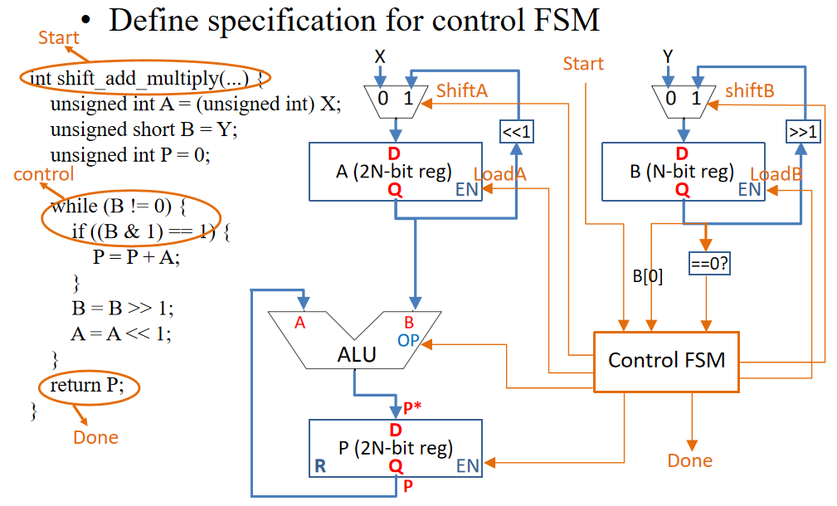
根据左边的编程语言和右边的逻辑电路，将FSM的指令分为以下几个：
输入：
Start：代表执行乘法的开关。代表左边函数的执行开始
B：代表B是否等于0，等于0则为0，否则为1。代表左边While函数的执行条件。
B[0]：代表B的最后一位，最后一位为0则为0，否则为1，代表左边if函数的执行条件。
输出：
ShiftA、ShiftB：代表多路选择器的输入，在开始时应该为0，在执行中应该为1，因为要传入每一次移位后的值。
LoadA、LoadB、LoadP：代表A、B、P寄存器的使能端。
（在上图中ALU的OP代表选择端，我在设计电路时直接使用加法器，没有使用到ALU，所以没有设置该输出）
Done：代表乘法计算是否结束，为1则结束，否则为0，在左图中表示while执行结束后return的值。
同时，可以分析得出乘法器的时序状态：
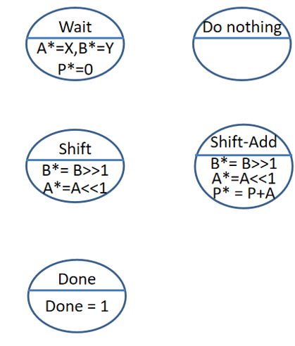
Wait：代表乘法执行之前的状态
Shift：代表移位但不做加法
Shift-Add：代表移位并且相加
Do nothing：代表无操作，为中间状态
Done：代表执行结束
画出状态转换表格：
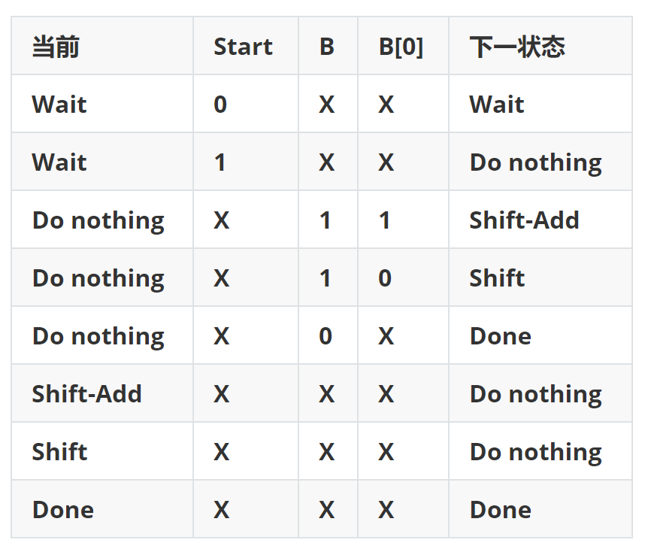
每一个状态对应的输出表格：
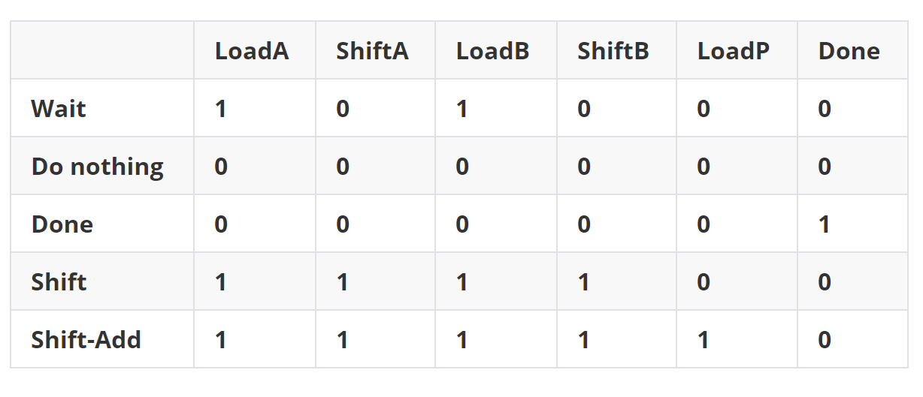
状态编码：
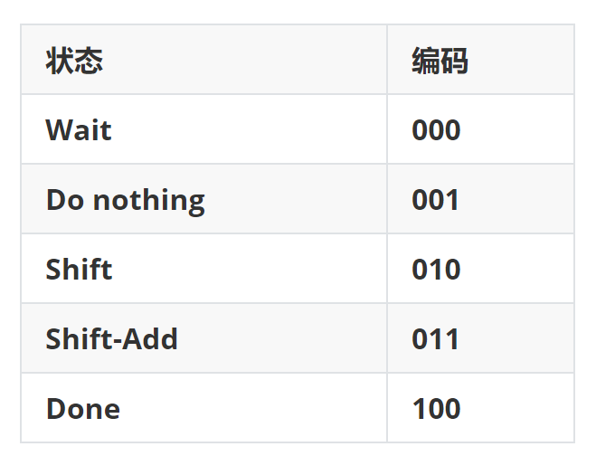
（4）画出乘法器电路和FSM电路
乘法器主电路：
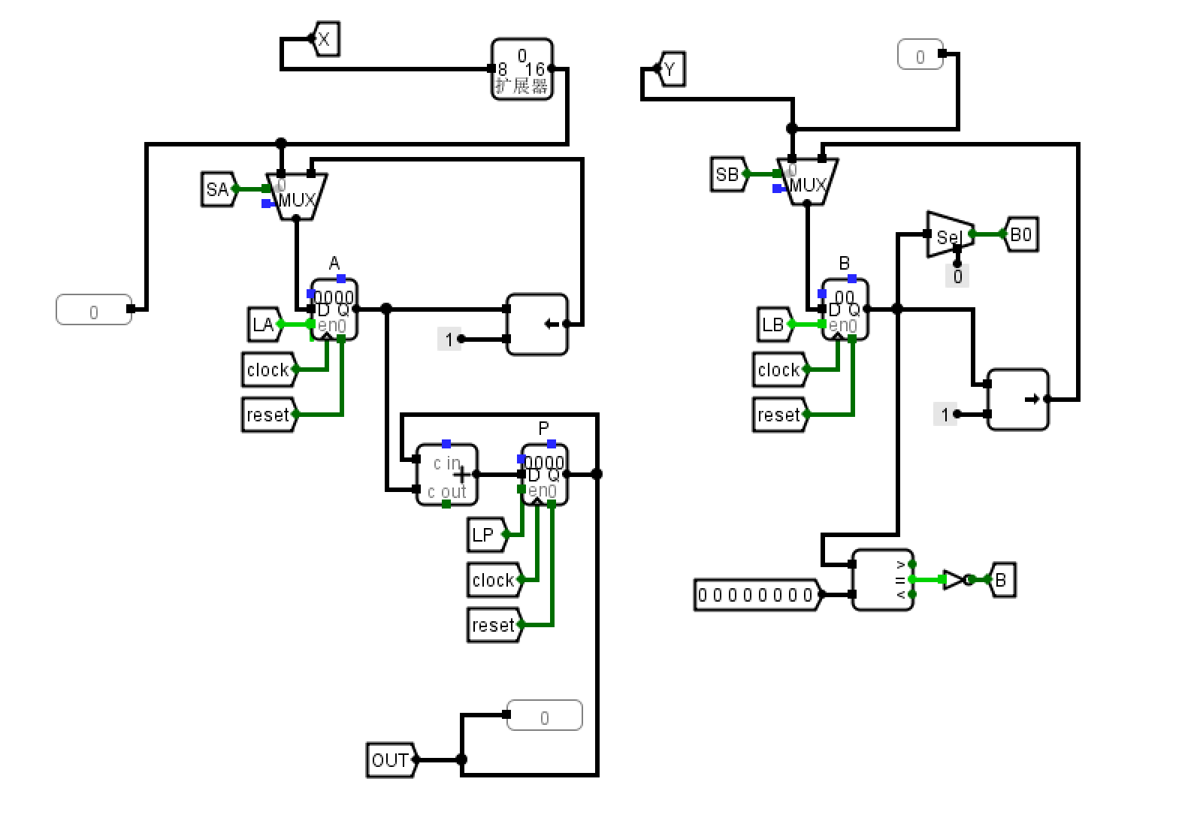

乘法器控制端：
通过Start控制乘法器执行
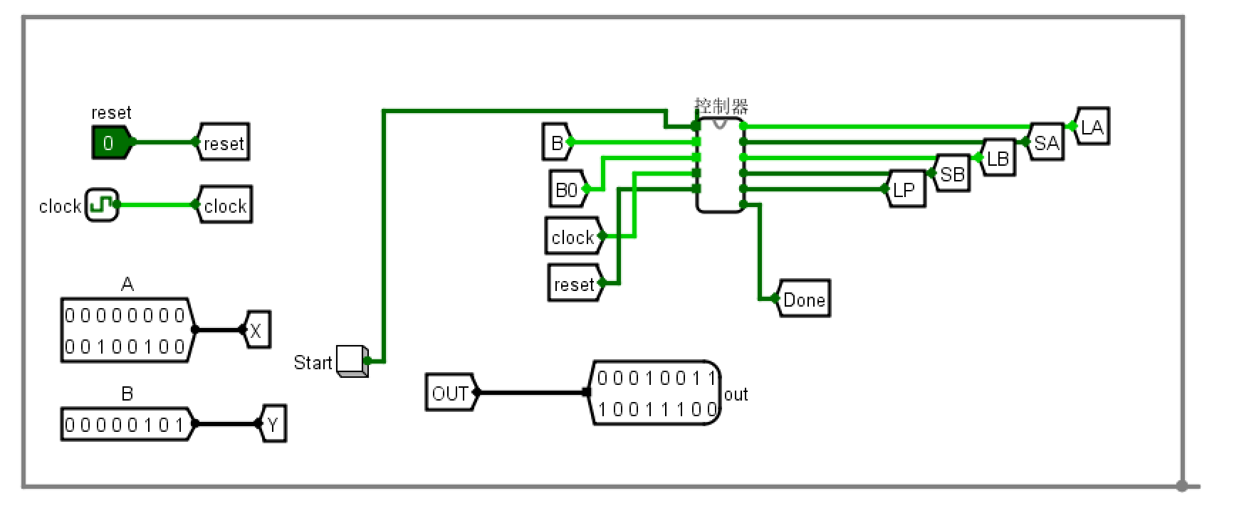
FSM内部电路：
使用Moore型有限状态机构建：
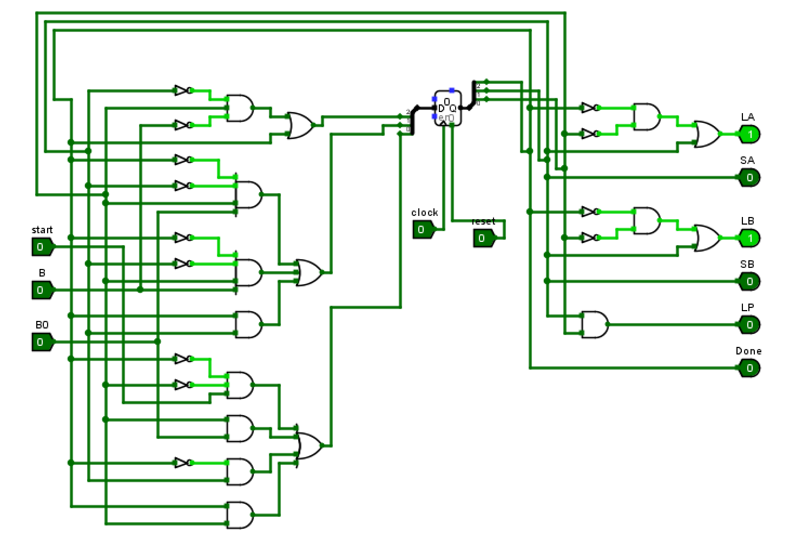
- 单周期CPU设计
（1）理解单周期处理器逻辑
一个MIPS体系结构的CPU含有3种类型的指令，分别为R型、I型和J型，不同类型的指令所包含的具体的指令格式有所不同。
实验需要实现的指令如下：
序号 | MIPS指令 | RTL功能描述
1 | add $rd, $rs, $rt | R[$rd]<--R[$rs]+R[$rt] 溢出产生异常，且不修改R[$rd]
2 | slt $rd, $rs, $rt | R[$rd]<--R[$rs]<R[$rt] 小于置1，有符号比较
3 | addi $rt, $rs, imm | R[$rt]<--R[$rs]+SignExt16b(imm) 溢出产生异常
4 | lw $rt, imm($rs) | R[$rt]<--Mem4B(R[$rs]+SignExt16b(imm))
5 | sw $rt, imm($rs) | Mem4B(R[$rs]+SignExt16b(imm))<--R[$rt]
6 | beq $rs, $rt, imm | If(R[$rs]==R[$rt]) PC<--PC+SignExt18b({imm,00})
7 | bne $rs, $rt, imm | If(R[$rs]!=R[$rt]) PC<--PC+SignExt18b({imm,00})
8 | syscall | 系统调用，用于停机
指令存储在指令寄存器中，PC通过连接指令存储器，取出32位的指令，再将指令传给MIPS寄存器文件，由ALU执行算术操作。根据操作的不同可能还需要一个数据存储器，以满足写入和读取指令的需求。
所以单周期处理器的基本原件就包括以下：
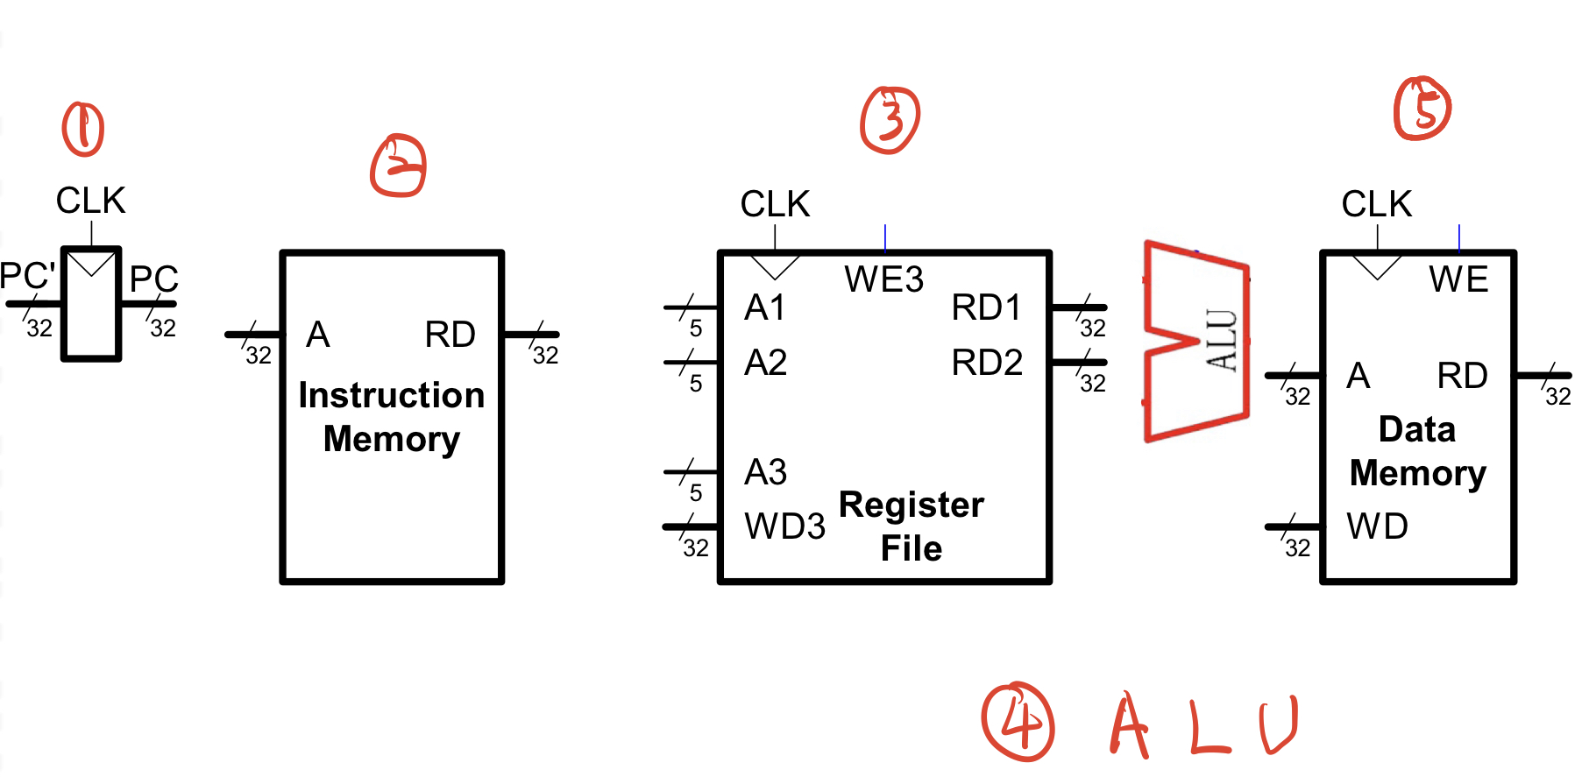
- 程序计数器（PC）
- 指令存储器
- MIPS寄存器
- ALU
- 数据存储器
1235为状态存储组件，4为算术逻辑单元
实现不同的指令，即对这些基本原件进行不同的数据通路设计，实现不同的片选逻辑。
（2）数据通路设计分析与实现
以存储组件出发，逐条增加每条指令的数据通路：
1.针对lw指令构造数据路径连接
lw为I型指令：
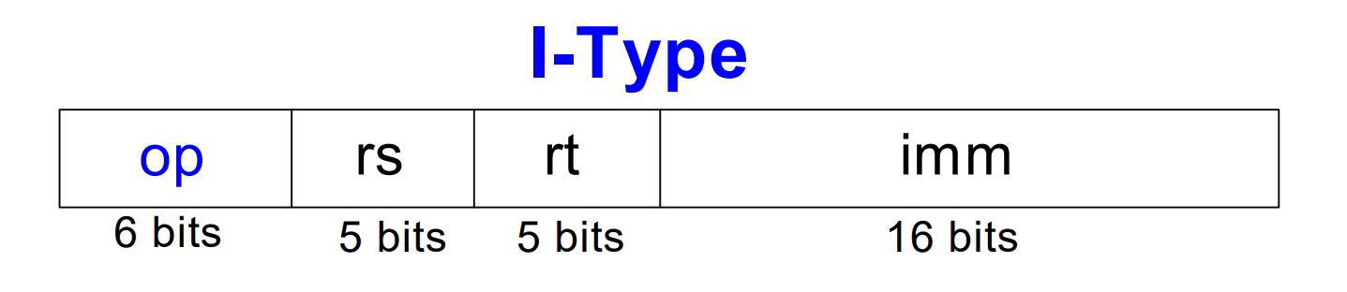
包括6位op，5位rs、rt，16位imm立即数，lw指令是在rs地址的基础上加上立即数，在存储器中访问这个地址，再将该地址的数据存到寄存器rt地址中。
首先需要得到包含基地址的源寄存器，由指令的Instr25：21--rs字段指定。将该字段连接到寄存器文件的地址输出端A1，寄存器文件将寄存器值读入RD1端口；
Lw指令还需要偏移量，存储在Instr15：0--立即数字段中。
基地址与偏移量相加得到读存储器地址，加法利用算术逻辑单元，这里增加一个控制信号ALUControl，将结果送到作为装入指令的地址的数据存储器，将读出的数据写到寄存器文件中的目的寄存器，WD3端口，指令的Instr：20：16字段--rt连接到写端口A3。由于要写操作，添加一个控制信号RegWrite。
指令执行时，处理器要计算下一条指令的地址，指令都是32位--4字节，所以需要格外用一个加法器使PC增4。
实现电路如下：
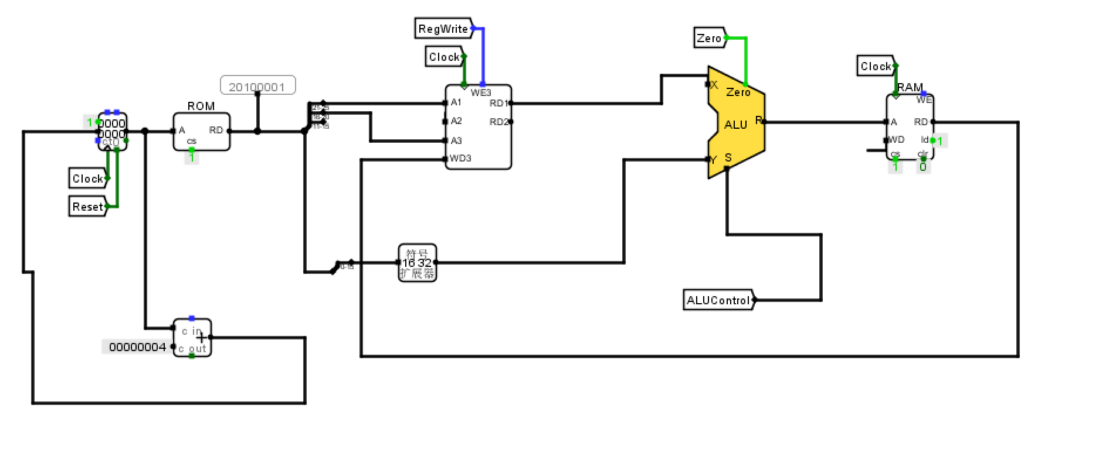
2.扩展数据路径来处理sw指令
sw也为I型指令，获取存储器地址与lw指令相同，因此该部分路径已经存在，sw指令是将寄存器中内容写入存储器中，因此需要将sw指令中Instr20：16字段--rt连接到寄存器文件的另一个地址输入A2端口，寄存器文件将寄存器值读入RD2端口，将寄存器值输入数据存储器的写端口WD，添加控制信号MemWrite，sw指令需将该信号置为1。
addi指令在此基础上就可以实现，不需要再拓展其他路径。
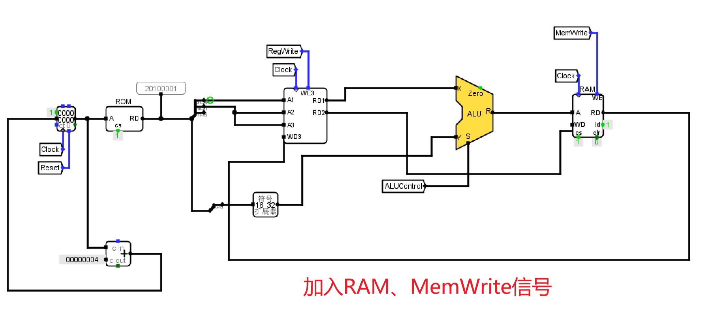
3.扩展数据路径来处理R类型指令add、sub、and、or、slt
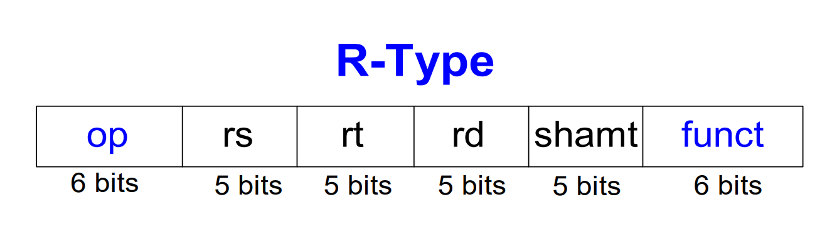
R型指令包括6位op、5位rs、rt、rd、6位funct。
R类型指令需要将寄存器值写入寄存器文件，因此需要增加一个多路选择器，添加一个控制信号MemtoReg来选择。当MemtoReg为1时，将lw指令时读出的数据写入寄存器文件；当MemtoReg为0时，将R类型指令寄存器值写入寄存器文件。
此外，由于R类型指令Instr15：11--rd为目的寄存器字段，所以为了区分A3端口是输入I类型还是R类型指令的目的寄存器值，需要增加一个复多路选择器，添加控制信号RegDst。当RegDst为1时，写入R类型指令；当RegDst为0时，写入I类型指令。
R类型指令在ALU操作时也有区别，ALUSrc是判断ALU是要对R型指令的数据做操作还是对立即数做操作。当ALUSrc为1时，执行的是sw和lw；ALUSrc为0时，执行的是R型。
具体执行R类型中add、sub、and、or、slt指令是通过funct字段判断。
最终电路如下：
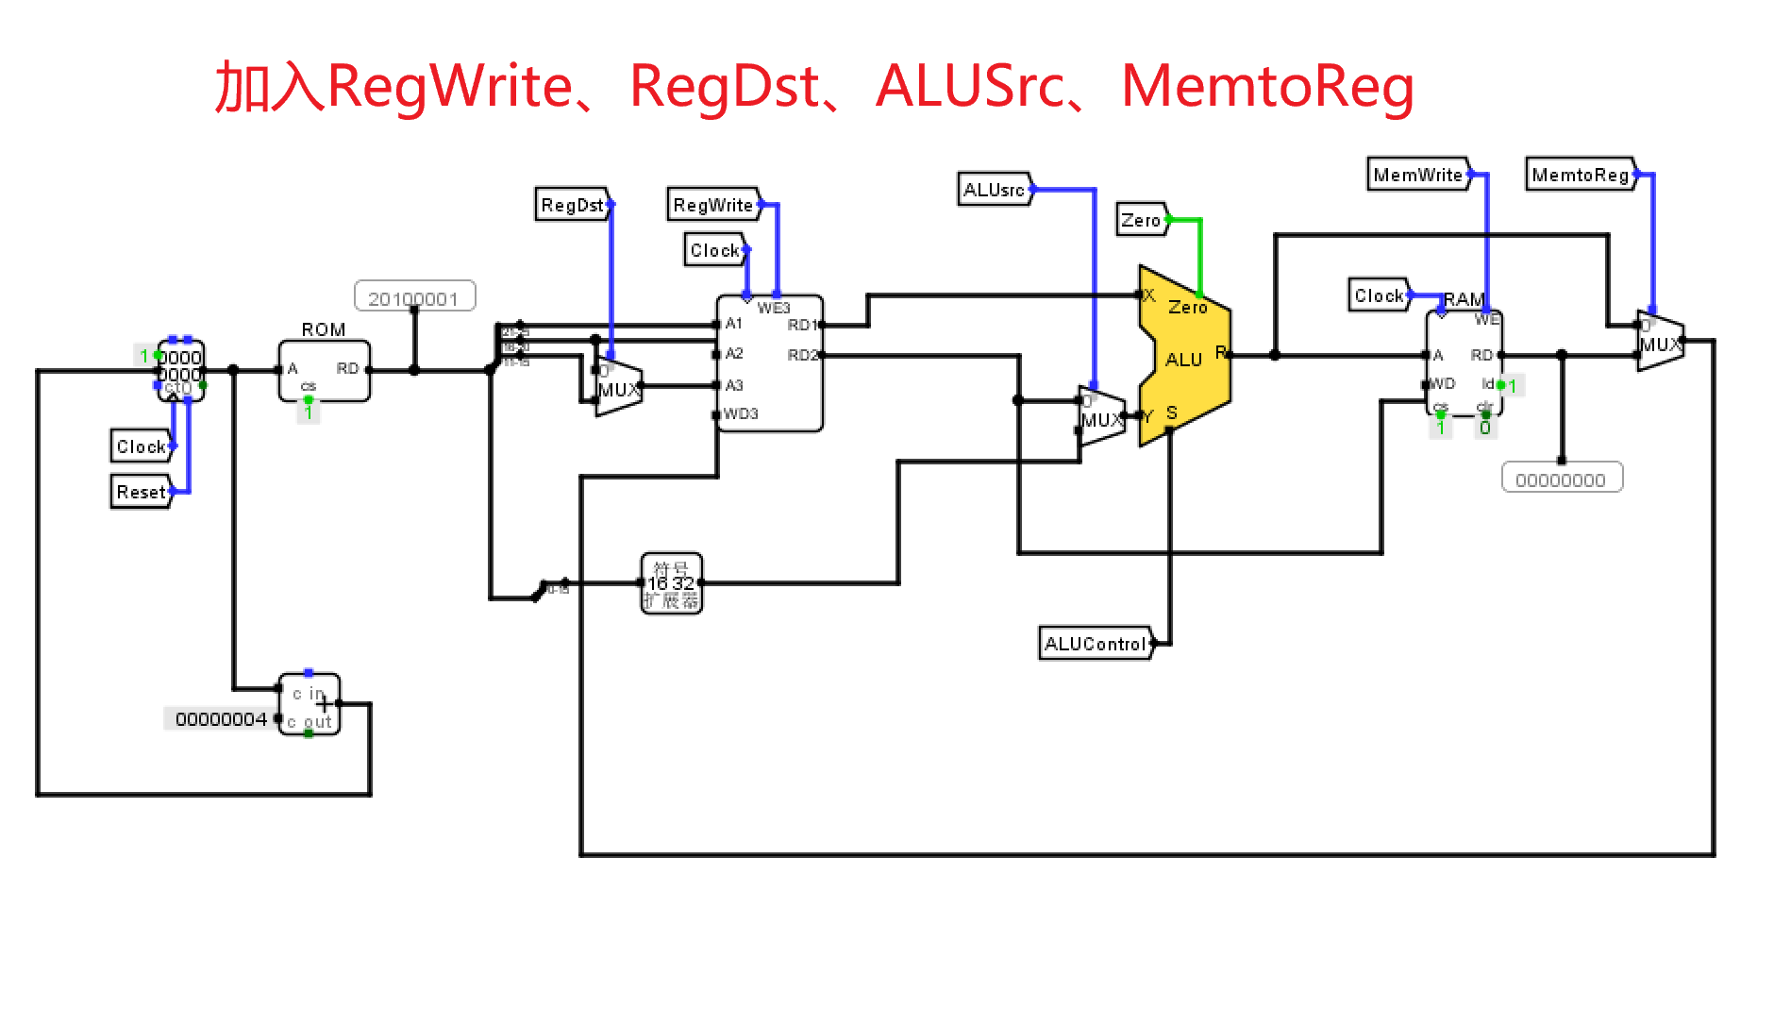
4.扩展数据路径来处理beq、bne指令
beq指令是比较两个寄存器，在PC前加一个复用器，选择处理器是要执行下一条指令还是分支指令。若两个寄存器相等，则算术逻辑单元输出端口Zero为1，与Beq信号进行与门相连，传给PC之前的多路选择器，当前PC值加上分支偏移量为将要执行的分支，因此需要左移两位（相当于乘以4）再与当前PC值相加，获得新的PC值。若两个寄存器不相等，则PC执行下一条指令通过加4实现。
bne指令与beq类似，若两个寄存器不相等，则算术逻辑单元输出端口Zero为0，取反后与Beq信号进行与门相连，传给PC之前的多路选择器，则当前PC值加上分支偏移量为将要执行的分支，因此需要左移两位（相当于乘以4）再与当前PC值相加，获得新的PC值。若两个寄存器相等，则PC执行下一条指令通过加4实现。
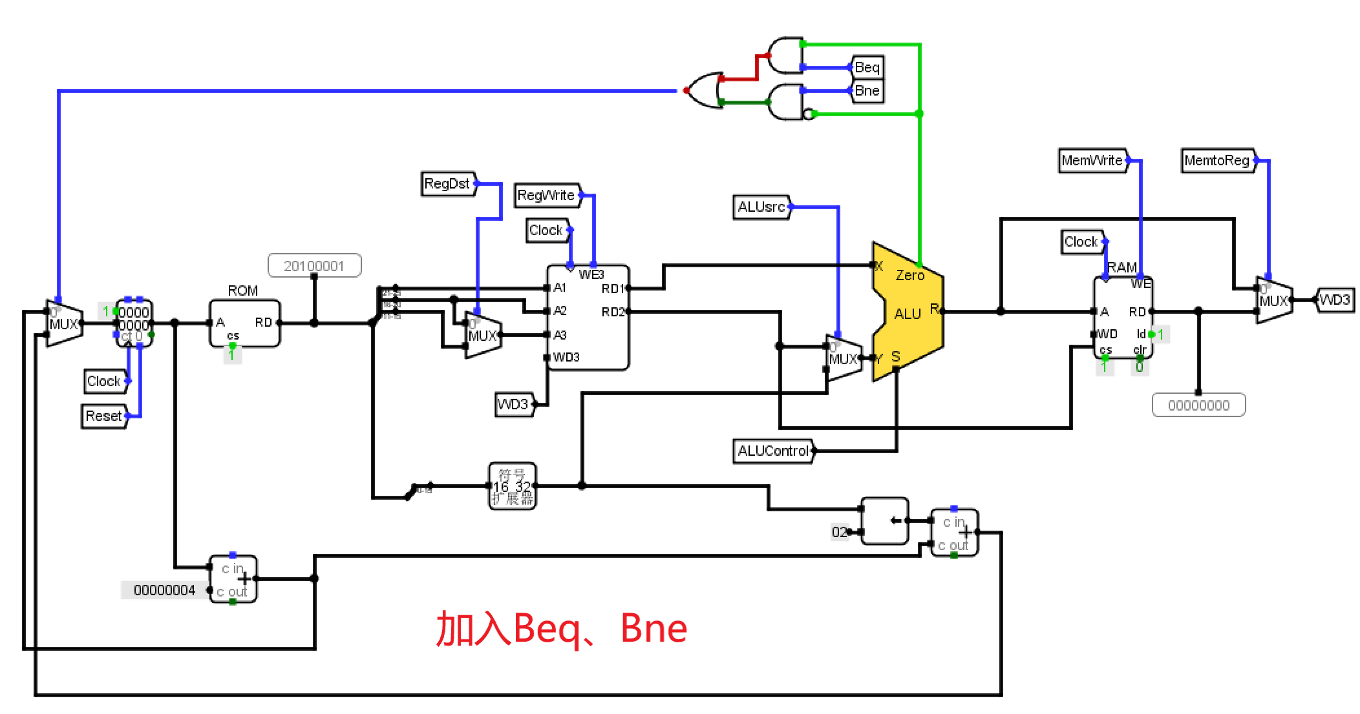
（3）控制单元设计与电路实现
对于每条指令，控制信号取值不同，控制信号较多，具体执行何种指令是通过Opcode字段（Instr31:26）和funct字段（Instr5：0）决定。
因此设计一个控制单元，Opcode字段只能区分是lw指令、sw指令、R类型指令、addi指令、beq/bne指令，而R类型指令内具体时add、sub、and、or或slt指令是由funct字段决定，决定ALU操作。
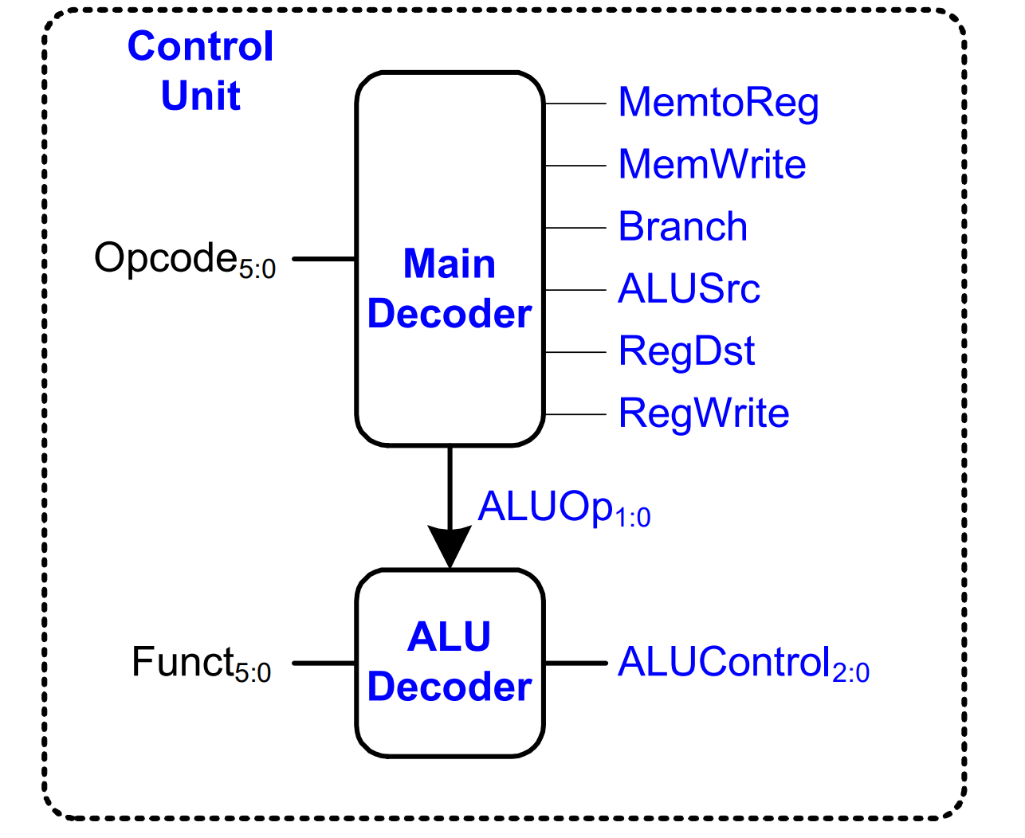
因此将控制单元分为两个组合逻辑部分来设计：主译码器和ALU译码器。主译码器中计算出大部分的输出信号，同时产生一个两位的ALUOp信号；ALU译码器使用ALUOp信号和funct字段计算ALUControl。
主译码器真值表：
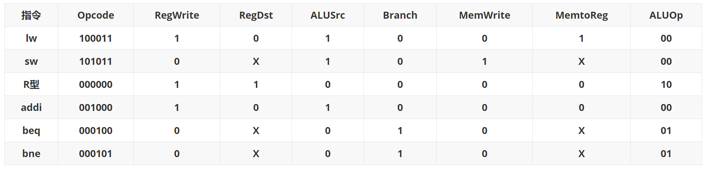
分析组合逻辑电路，部分信号的布尔表达式如下：
RegWrite= Opcode0 ~Opcode1 ~Opcode2 ~Opcode3 Opcode4 Opcode5+ ~Opcode0 ~Opcode1 ~Opcode2 ~Opcode3 ~Opcode4 ~Opcode5+
RegDst = ~Opcode0 ~Opcode1 ~Opcode2 ~Opcode3 ~Opcode4 ~Opcode5
ALUSrc=~Opcode0Opcode1Opcode2Opcode3~Opcode4~Opcode5+ ~Opcode0~Opcode1Opcode2~Opcode3 ~Opcode4 ~Opcode5+ Opcode0 Opcode1 ~Opcode2 Opcode3 Opcode4 Opcode5+
MemWrite = Opcode0 Opcode1 ~Opcode2 Opcode3 ~Opcode4 Opcode5
MemtoReg = Opcode0 Opcode1 ~Opcode2 ~Opcode3 ~Opcode4 Opcode5
Beq=~Opcode0 ~Opcode1 ~Opcode2 Opcode3 ~Opcode4 ~Opcode5
Bne=~Opcode0 ~Opcode1 ~Opcode2 Opcode3 ~Opcode4 Opcode5
ALUOp0 =~Opcode0 ~Opcode1 Opcode2 ~Opcode3 ~Opcode4 ~Opcode5
ALUOp1 =Beq+Bne
主译码器电路：
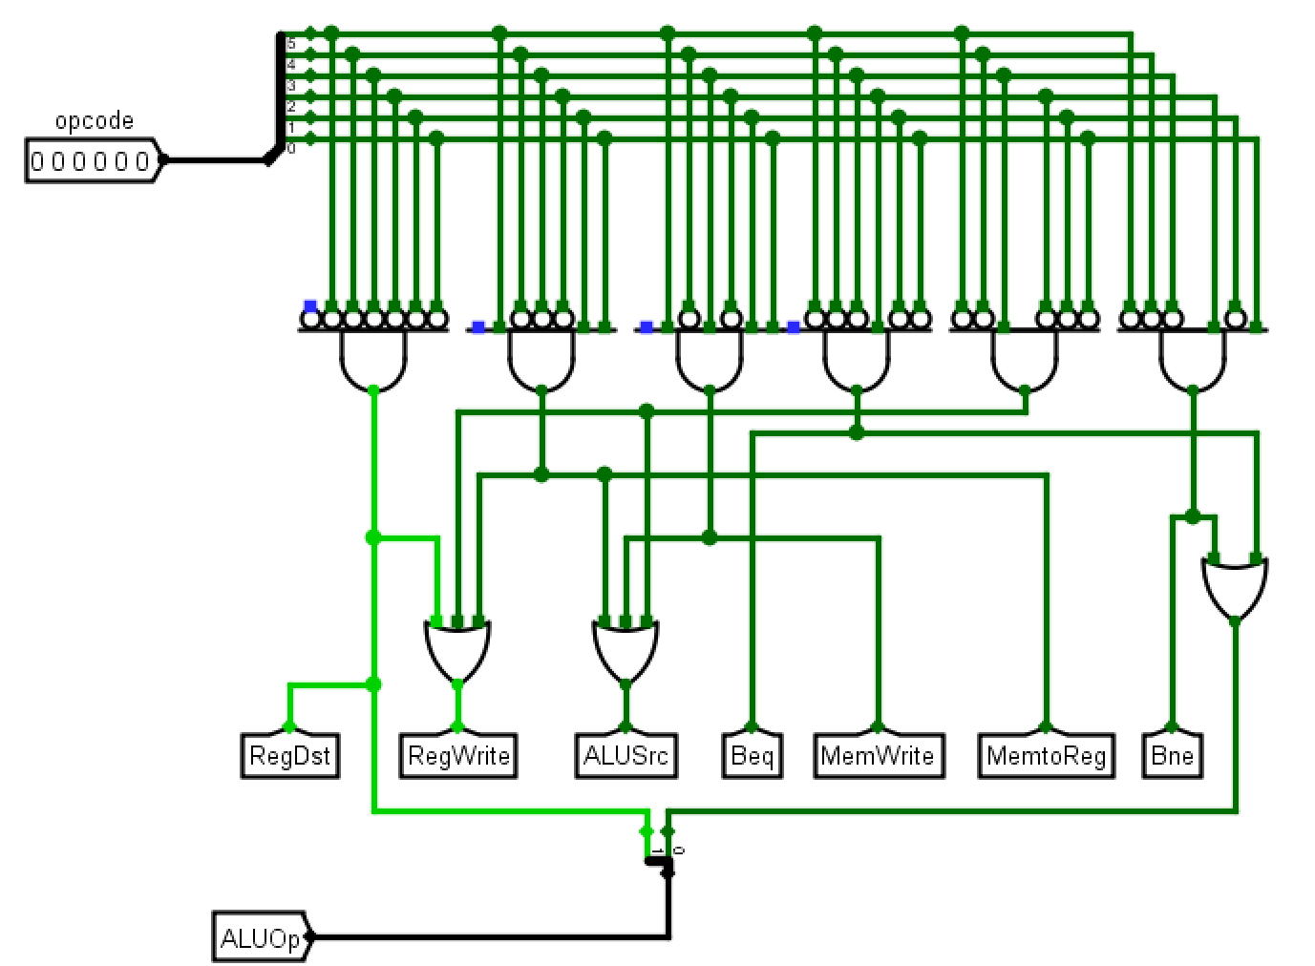
ALU译码器真值表：
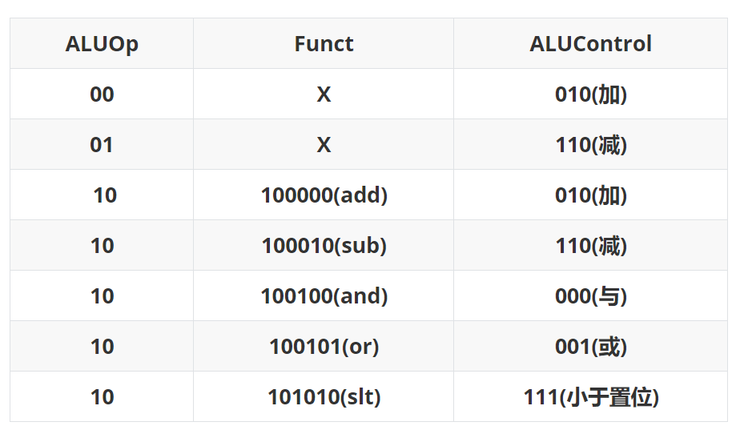
分析组合逻辑电路，写出ALU控制信号的布尔表达式：
ALUControl0 = ~Funct0 Funct1 ~Funct2 Funct3 ~Funct4 Funct5 + ALUOp1 Funct0 ~Funct1 Funct2 ~Funct3 ~Funct4 Funct5
ALUControl1 = ~ALUOp1 + ~Funct0 ~Funct2 ~Funct3 ~Funct4 Funct5 + ~Funct0 Funct1 ~Funct2 ~Funct4 Funct5 + ALUOp0
ALUControl2 = ALUOp1 ~Funct0 Funct1 ~Funct2 ~Funct4 Funct5 + ALUOp0
ALU译码器电路：
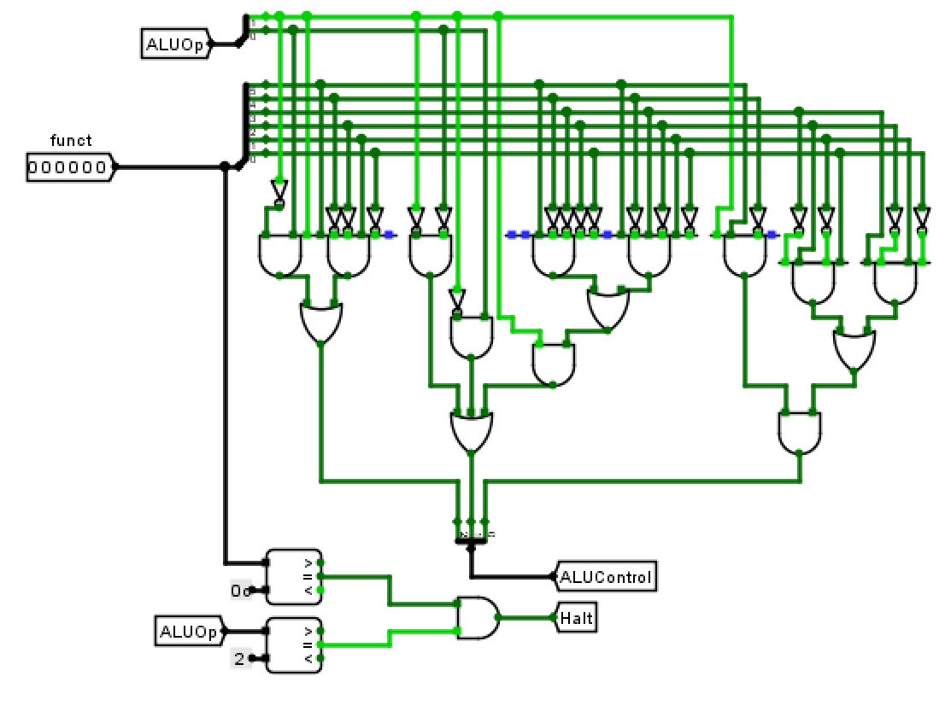
（4）RAM、ROM、ALU和寄存器电路连接
ALU可以通过将ALUControl分解的方式设计：
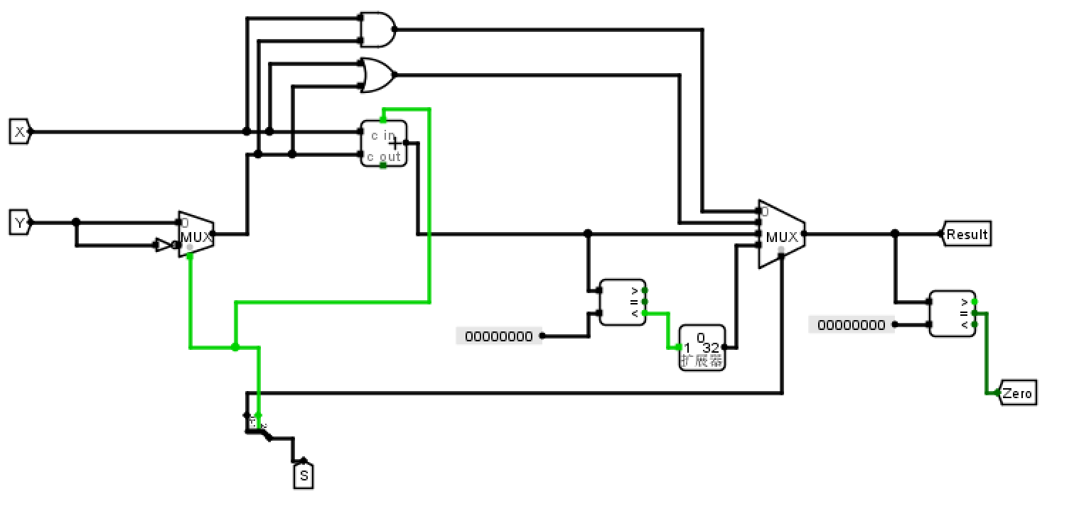
当ALUControl第2位为1时，取Y的反，同时传入加法器Cin，进行减法操作。
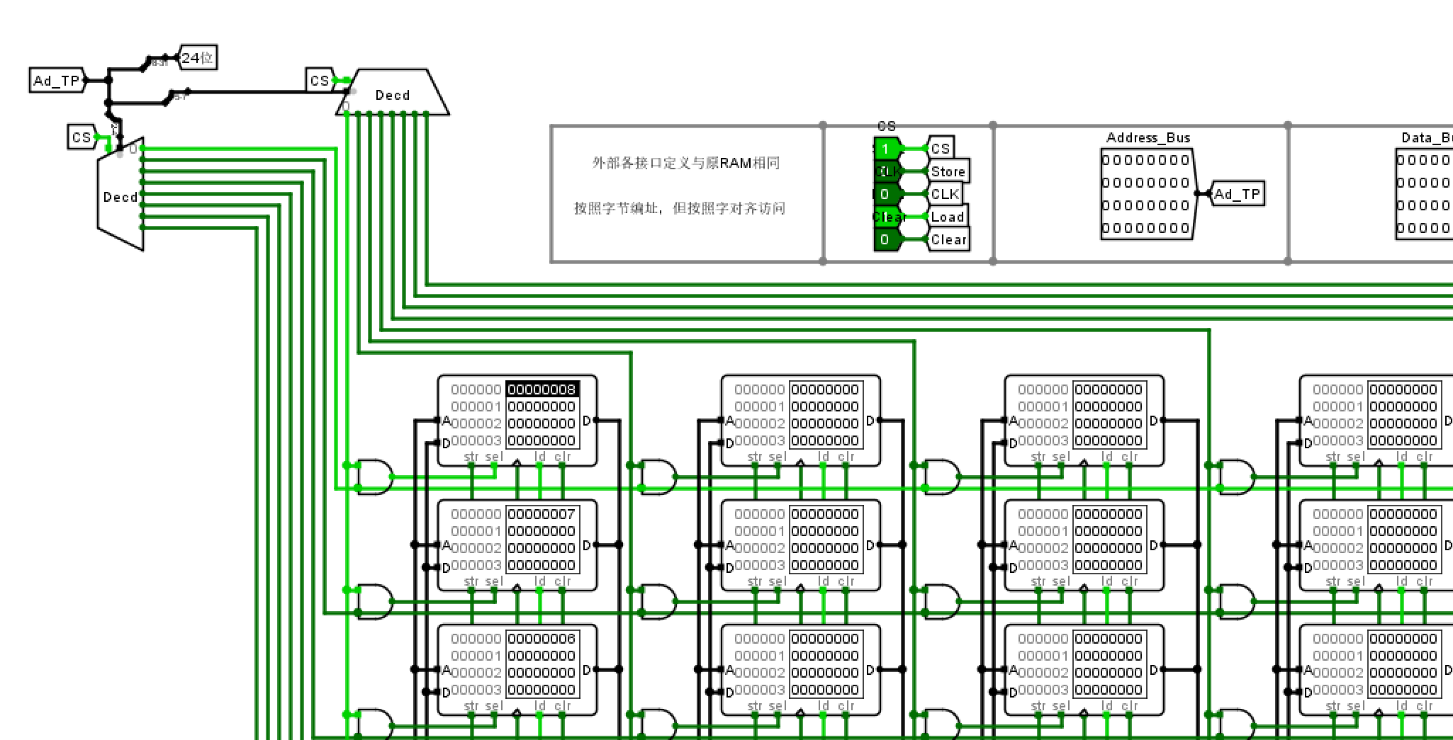
ROM和RAM采用二维地址译码方案：
按字访问，0:1线路被舍弃，在8*8的存储器阵列中，通过3位地址确定行，3位地址确定列，使用的是2:7线路。
（5）控制端与电路连接
将控制端封装后加入主电路中，再加入clock和reset
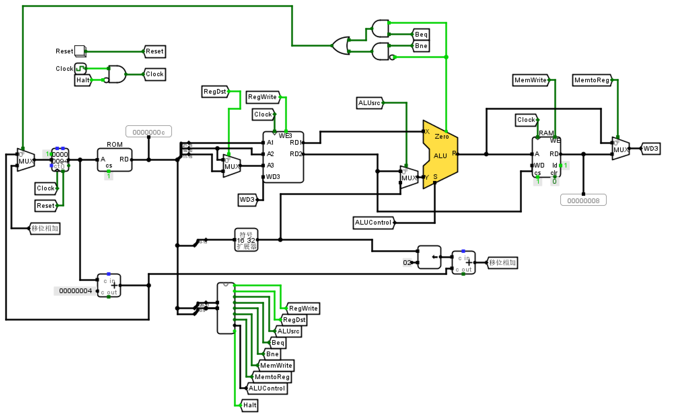

五．实验结果
实验一：
实验正确的实现了对于输入0~9数字，拨动拨码开关，七段数码管可以正常显示对应0~9，而其他数字则不显示，测试结果如下所示：
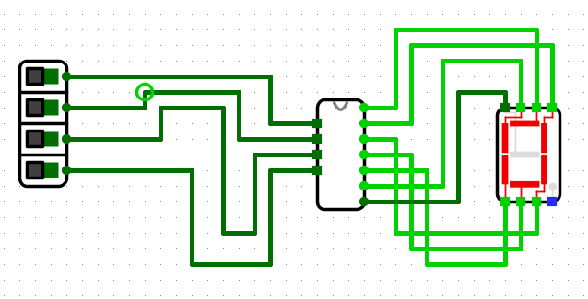
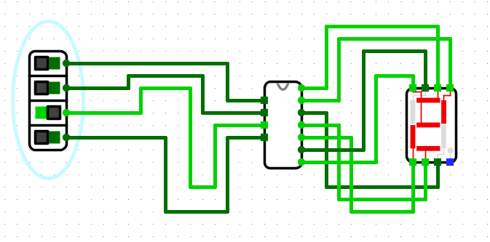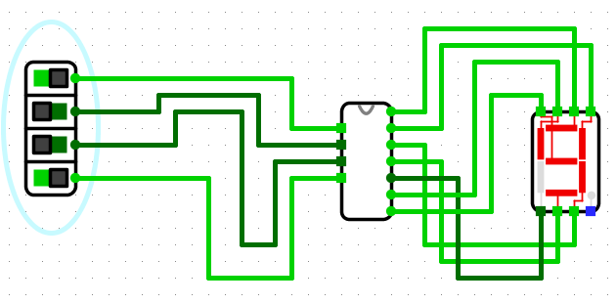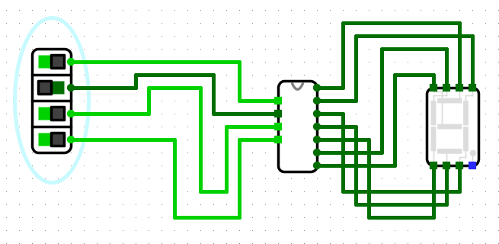
实验二：
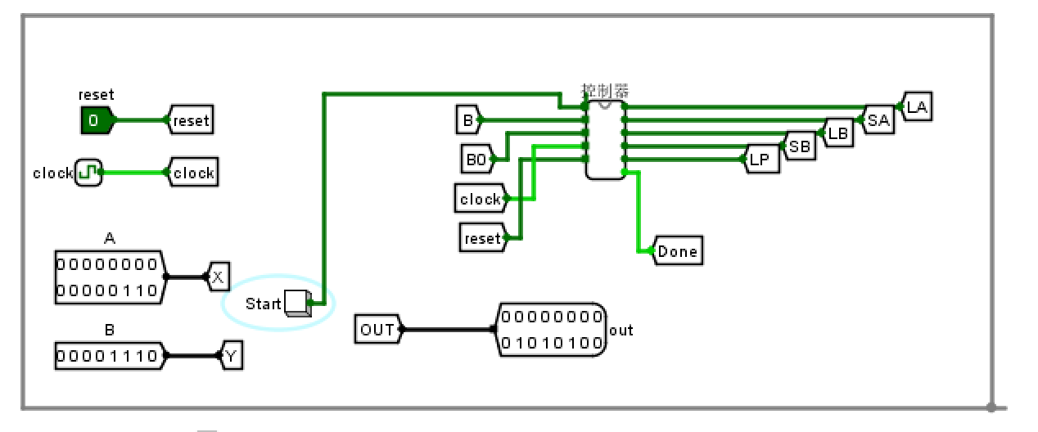
X为6，Y为14，计算结果为84：
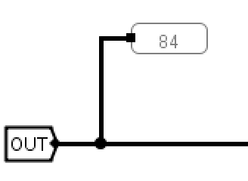
实验三：
运行结果：
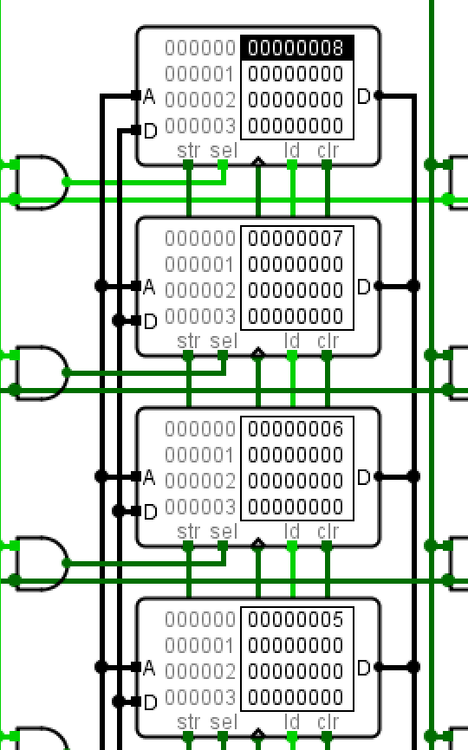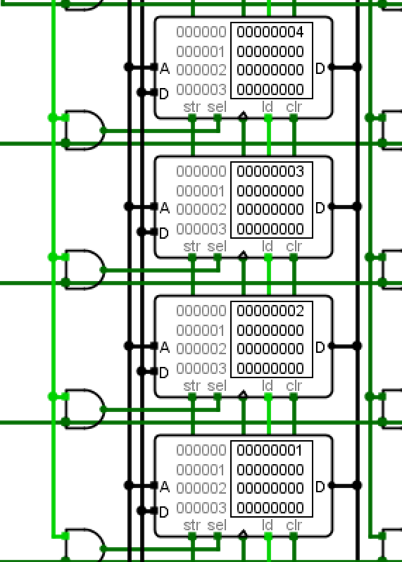

六．实验总结
实验感悟
在实验一中我学会了七段数码管的设计原理和组合逻辑的设计方法；在实验二中我学会了时序逻辑的设计方法，体会到将复杂逻辑化简的重要性；在实验三中从单周期处理器的设计过程中我通过CPU设计的基本元素、核心方法，感受到电路设计的魅力，深刻理解冯诺依曼体系与MIPS处理器的基本概念。
实验不足：
实验二乘法器设计上，由于时间原因并没有设计创新部分。
对于课程的建议：
希望老师能多针对我们的电路进行讲解，提出改进建议。

附录：

《计算机组成原理》实验成绩评定表


考察点 | 具 体 要 求 | 满分 | 得分
基本内容 | 能够理解实验内容，掌握实验原理，实验前认真预习，实验过程中态度认真，能够完整记录实验过程及实验结果。 | 10
设计电路模块 | 能够按照实验要求合理选择虚拟实验平台的实验组件，设计并实现组合逻辑电路和时序逻辑电路，能够设计测试电路进行有效测试。 | 30
综合子系统设计 | 能够按照实验要求合理设计CPU系统中需要的实验子电路，正确选择虚拟实验平台的实验组件，设计并实现MIPS单周期CPU数据通路和控制器，能够设计测试用例进行有效测试。 | 40
报告质量 | 报告内容充实、正确，实验内容记录完整，实验报告格式正确，文档提交完整、正确。 | 20
总计 |  |  | 100

